МИНОБРНАУКИ РОССИИ

федеральное государственное бюджетное образовательное учреждение высшего образования

НИЖЕГОРОДСКИЙ ГОСУДАРСТВЕННЫЙ ТЕХНИЧЕСКИЙ

УНИВЕРСИТЕТ им. Р.Е.АЛЕКСЕЕВА

Институт радиоэлектроники и информационных технологий

Кафедра информатики и систем управления

Адресация и простейшая маршрутизации в IP-сетях

ОТЧЕТ

по лабораторной работе №2

по дисциплине

Сети и телекоммуникации

РУКОВОДИТЕЛЬ:

________________ Гай В.Е.

СТУДЕНТ:

________________ Кучумов М.Ю.

18-АС

Работа защищена «___» ____________

С оценкой ________________________

Нижний Новгород, 2020

**Вариант 4.**

**Цель работы:** Изучение и практическое освоение основ адресации в CORE Network.

**Задание:**

1. Смоделировать сеть.

2. Расставить IP адреса и маски (у роутеров на интерфейсах ip адреса – из начала диапазона)

3. Добавить маршруты для прохождения пакетов между всеми частями сети (ipforwarding).

4. Сделать несколько маршрутов специфичных, показать, как это работает (удаляя и добавляя маршрут).

5. Показать пример удаления маршрута с демонстрацией отсутствия ping.

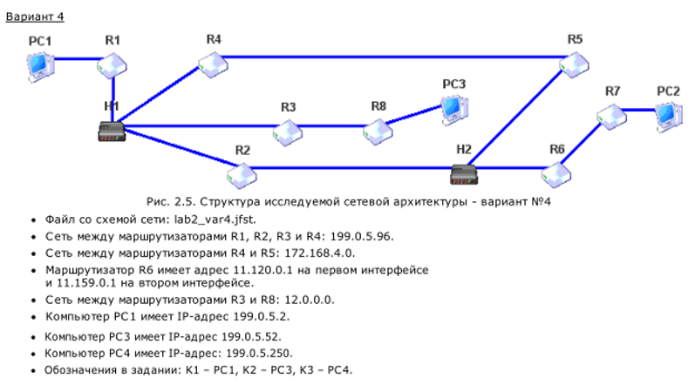

# **Ход работы:**

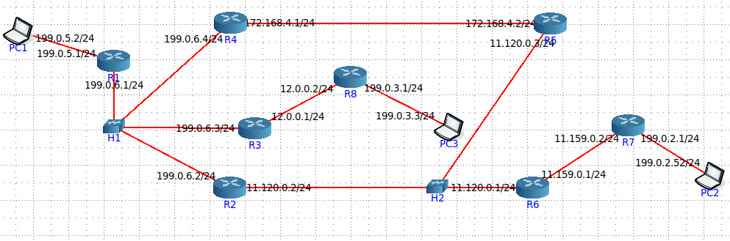

Рис. 1: Структура сетевой архитектуры в CORE Network.

# Маршрут: PC1-R1-R3-R8-PC3

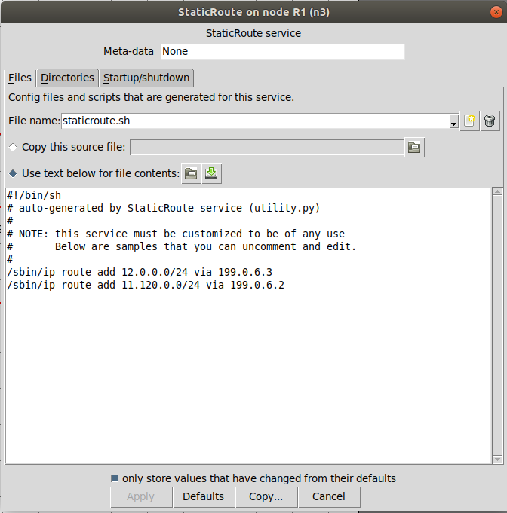

Рис. 2: настройка маршрута в R1.

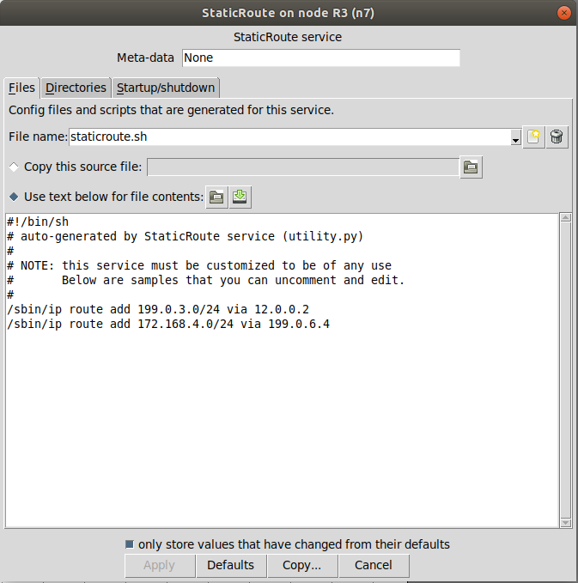

Рис. 3: настройка маршрута в R3.

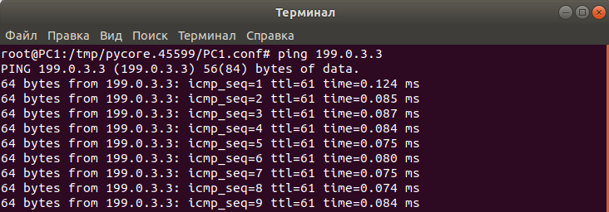

Рис. 4: ping с PC1 на PC3.

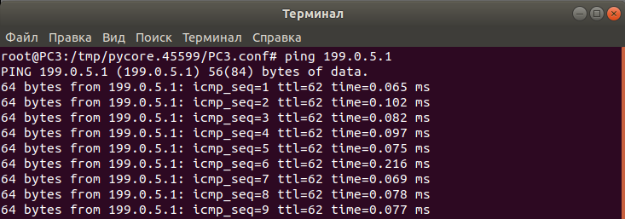

Рис. 5: ping с PC3 на PC1.

# Маршрут: PC1-R1-R2-R6-R7-PC2

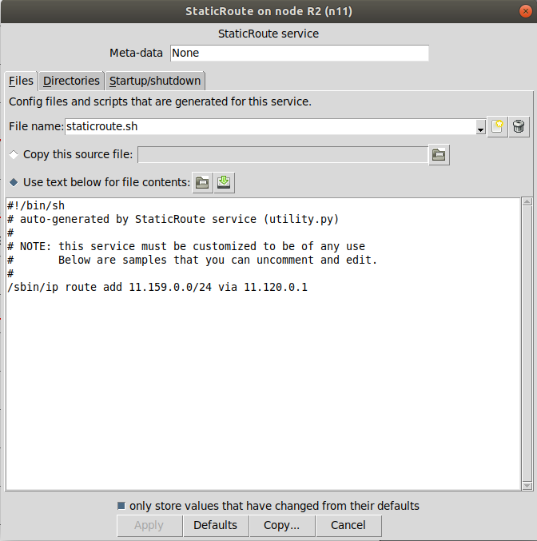

Рис. 6: настройка маршрута в R2.

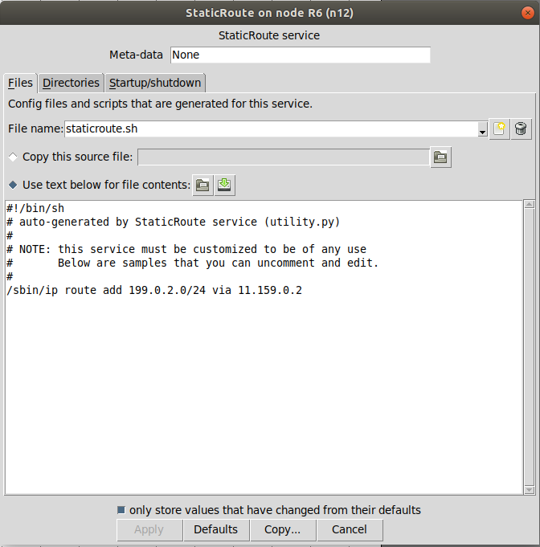

Рис. 7: настройка маршрута в R6.

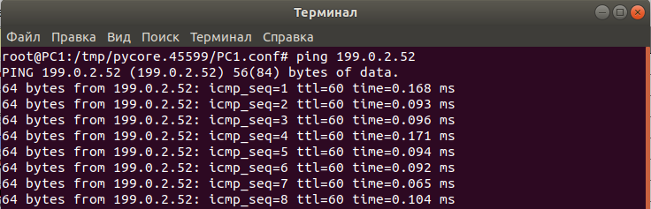

Рис. 8: ping с PC-1 на PC-2.

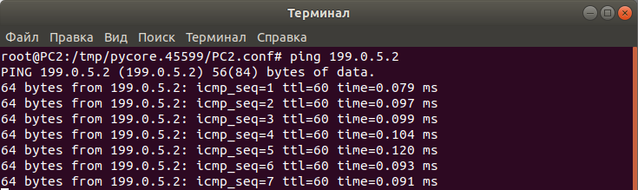

Рис. 9: ping с PC-2 на PC-1.

# Маршрут: PC3-R8-R3-R4-R5-R6-R7-PC2

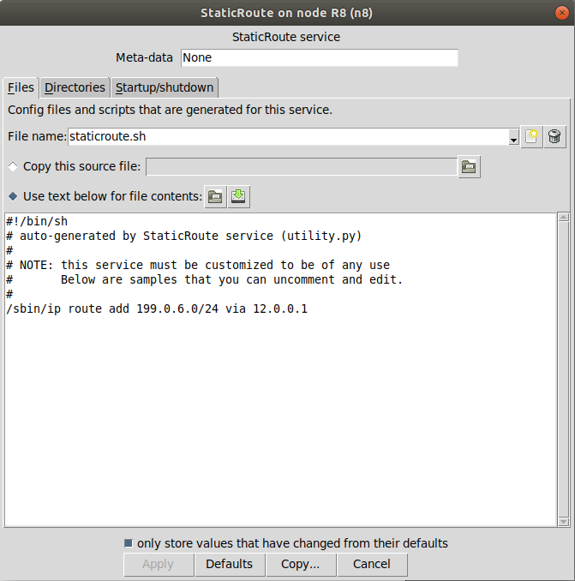

Рис. 10: настройка маршрута в R8.

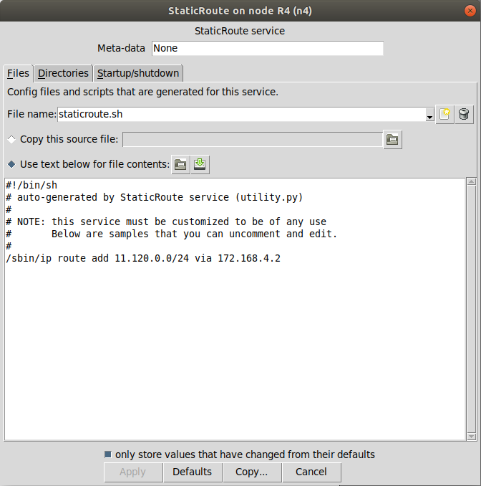

Рис. 11: настройка маршрута в R4.

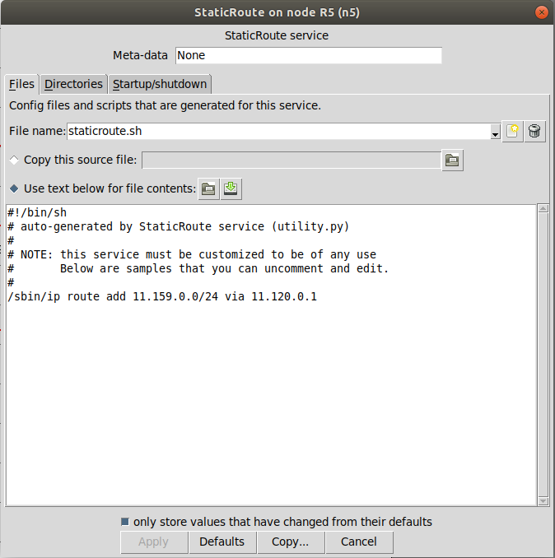

Рис. 12: настройка маршрута в R4.

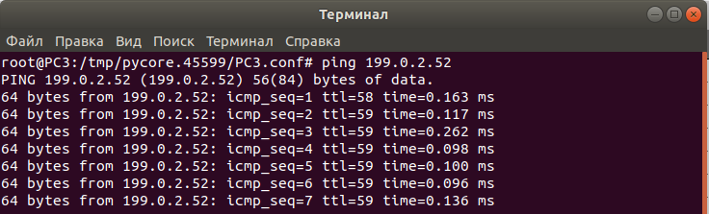

Рис. 13: ping с PC-3 на PC-2.

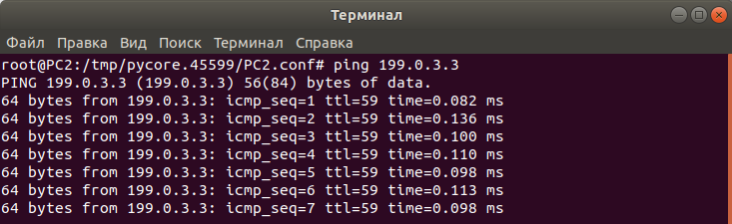

Рис. 14: ping с PC-2 на PC-3.

# Удаление маршрута в R3 на PC-3.

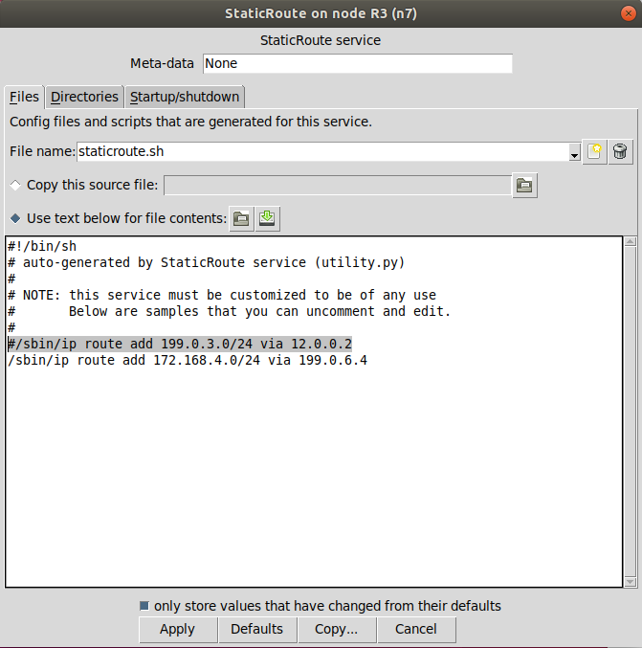  
Рис.15: Удален маршрут в R3

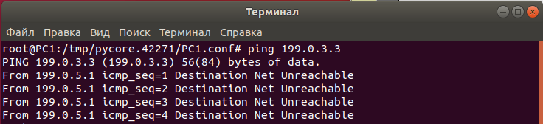  
Рис.16: ping с PC2 на PC3 не проходит

**Вывод:** в данной лабораторной работе мы научились настраивать маршруты в сети.